苏教职〔2018〕11号 省教育厅省财政厅关于公布2018年江苏省职业学校现代化实训基地名单的通知
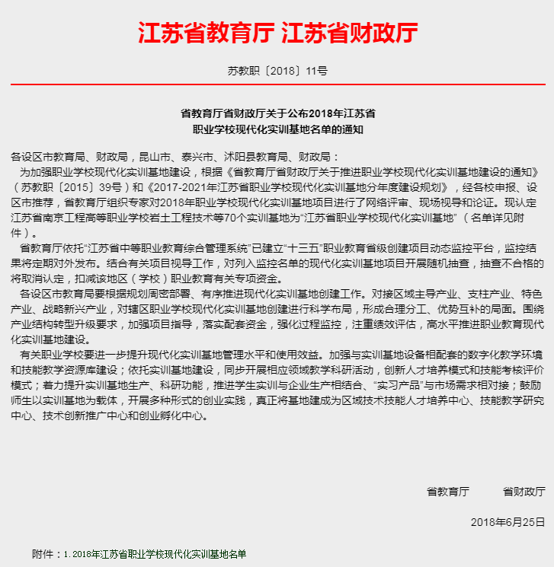
附件
2018年江苏省职业学校现代化实训基地名单

序号 | 学校名称 | 项目名称
1 | 江苏省南京工程高等职业学校 | 岩土工程技术
2 | 江苏省如东中等专业学校 | 建筑工程施工
3 | 江苏省通州中等专业学校 | 现代制造技术
4 | 镇江高等职业技术学校 | 现代制造
5 | 江苏省张家港中等专业学校 | 机电一体化技术
6 | 江苏省武进中等专业学校 | 信息技术
7 | 常州刘国钧高等职业技术学校 | 计算机网络技术
8 | 江苏省徐州财经高等职业技术学校 | 财经
9 | 泰州机电高等职业技术学校 | 智能制造与控制技术
10 | 江苏省如皋第一中等专业学校 | 建筑
11 | 江苏省无锡交通高等职业技术学校 | 船舶工程技术
12 | 连云港中医药高等职业技术学校 | 中药学
13 | 无锡机电高等职业技术学校 | 电气自动化技术
14 | 苏州高等职业技术学校 | 数控技术
15 | 苏州旅游与财经高等职业技术学校 | 财经
16 | 盐城机电高等职业技术学校 | 计算机应用技术
17 | 南京财经学校 | 会计
18 | 江苏省太仓中等专业学校 | 数控技术应用
19 | 扬州高等职业技术学校 | 电子信息工程技术
20 | 南京市莫愁中等专业学校 | 药物制剂技术
21 | 无锡卫生高等职业技术学校 | 药学
22 | 江苏省灌南中等专业学校 | 机电技术应用
23 | 江苏模特艺术学校 | 舞蹈表演
24 | 江苏省扬州旅游商贸学校 | 烹饪工艺与膳食营养
25 | 江苏省宿豫中等专业学校 | 汽车运用与维修
26 | 江苏省徐州经贸高等职业学校 | 物流
27 | 江苏省淮安中等专业学校 | 物流
28 | 江苏省涟水中等专业学校 | 服装设计与工艺
29 | 盐城生物工程高等职业技术学校 | 农村经济管理
30 | 江苏省泗阳中等专业学校 | 机电技术应用
31 | 江苏省徐州财经高等职业技术学校 | 信息技术
32 | 江苏省赣榆中等专业学校 | 建筑工程施工
33 | 江苏省南通卫生高等职业技术学校 | 护理
34 | 江苏省丰县中等专业学校 | 电气自动化技术
35 | 江苏省盱眙中等专业学校 | 数控技术应用
36 | 苏州建设交通高等职业技术学校 | 汽车维修技术
37 | 江苏省宝应中等专业学校 | 机电技术应用
38 | 江苏省连云港中等专业学校 | 化学工程
39 | 江苏省沭阳中等专业学校 | 汽车运用与维修
40 | 江苏省海门中等专业学校 | 汽车运用与维修
41 | 江苏省邳州中等专业学校 | 汽车运用与维修
42 | 江苏省海安双楼中等专业学校 | 机电技术应用
43 | 淮安文化艺术学校 | 艺术表演
44 | 江苏省宜兴中等专业学校 | 数控技术
45 | 南京市玄武中等专业学校 | 文化创意与视觉传达
46 | 江苏省沛县中等专业学校 | 建筑工程施工
47 | 盐城市高级职业学校 | 服装
48 | 江苏省高邮中等专业学校 | 数控技术应用
49 | 南京六合中等专业学校 | 电子技术应用
50 | 江苏省江阴中等专业学校 | 信息技术应用
51 | 江苏省淮安工业中等专业学校 | 加工制造技术
52 | 江苏省张集中等专业学校 | 汽车运用与维修
53 | 江苏建湖中等专业学校 | 电子技术应用
54 | 江苏省句容中等专业学校 | 现代农艺技术
55 | 江苏省相城中等专业学校 | 制造技术
56 | 江苏省连云港工贸高等职业技术学校 | 机电一体化
57 | 江苏省兴化市中等专业学校 | 机电技术应用
58 | 江苏省宿城中等专业学校 | 机电技术应用
59 | 江苏省阜宁中等专业学校 | 数控技术应用
60 | 宿迁经贸高等职业技术学校 | 信息技术
61 | 南京江宁高等职业技术学校 | 电子与信息技术
62 | 江苏省淮阴商业学校 | 汽车运用与维修
63 | 江苏省昆山第一中等专业学校 | 机电技术应用
64 | 南京浦口中等专业学校 | 数控技术应用
65 | 无锡旅游商贸高等职业技术学校 | 酒店管理
66 | 江苏省江都中等专业学校 | 建筑
67 | 邳州市车辐中等专业学校 | 服装设计与工艺
68 | 南京金陵中等专业学校 | 人物形象设计
69 | 江苏省金坛中等专业学校 | 服装设计与工艺
70 | 常州旅游商贸高等职业技术学校 | 商务英语

抄送：各有关县（市）教育局、财政局、江苏联合职业技术学院。

